
МИНОБРНАУКИ РОССИИ
Федеральное государственное бюджетное образовательное учреждение
высшего образования
«МИРЭА – Российский технологический университет»
РТУ МИРЭА

Отчет по выполнению практической работы №4
Тема:
DOCKER
Дисциплина: «Технология разработки программных приложений»

Выполнил студент: | Враженко Д.О.
Группа: | ИКБО-50-23
Вариант: | 6

Москва – 2025
ОГЛАВЛЕНИЕ
ЦЕЛЬ РАБОТЫ 3
ХОД РАБОТЫ 4
КОНТРОЛЬНЫЕ ВОПРОСЫ 8
ВЫВОД 9

ЦЕЛЬ РАБОТЫ
Цель работы: Освоить работу с Docker.

ХОД РАБОТЫ
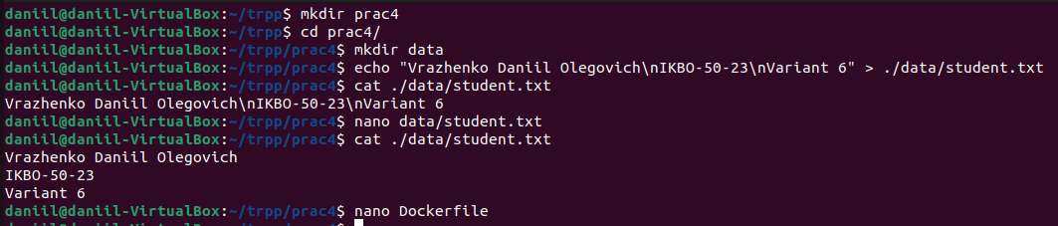Рисунок 1 - Создание директории data и заполнение файла student.txt
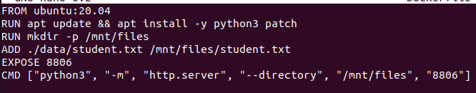Рисунок 2 - Наполнение Dockerfile
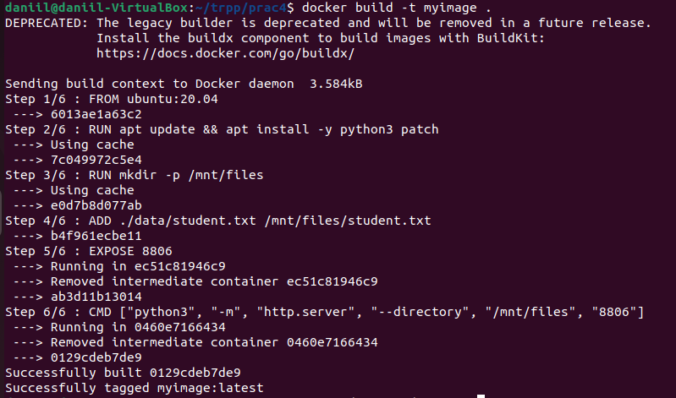Рисунок 3 - Создание контейнера
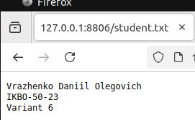Рисунок 4 - Информация на сервере

ВЫВОД
В ходе выполнения практической работы были приобретены навыки работы с контейнеризацией и основными возможностями Docker. Освоены методы создания и управления образами, настройки изоляции, проброса портов, управления контейнерами и их данными, а также использования переменных окружения. Особое внимание было уделено организации постоянного хранения данных с помощью томов и монтирования файлов, что позволяет обеспечивать сохранность информации при работе с контейнерами.
Кроме того, изучение Dockerfile позволило автоматизировать процесс создания образов и упростить развертывание контейнеризированных приложений. В результате работы были получены практические знания, необходимые для эффективного использования Docker в развертывании, конфигурировании и управлении программными приложениями в изолированной среде.

